APRENDAMOS A ACOGER

Hoy, en el Día Internacional del Migrante, hacemos una pausa para mirar con seriedad, compasión y esperanza una de las realidades más profundas de nuestro continente: la movilidad humana.
Detrás de cada movimiento, de cada frontera cruzada, hay un nombre, un rostro, un motivo. Nadie emprende un camino tan duro por gusto. Las personas migran porque aman, porque sueñan, porque buscan un lugar donde vivir sin miedo. Migran porque la vida les empuja, pero también porque la esperanza les sostiene.
Como comunidades cristianas, no podemos permanecer indiferentes.
La Biblia nos recuerda una y otra vez que la acogida no es una opción:
es una manera de encarnar el amor de Dios en lo cotidiano.
Acoger es abrir espacio en nuestra mesa.
Acoger es escuchar sin juzgar.
Acoger es acompañar el dolor y celebrar la resiliencia.
Acoger es reconocer en el migrante un hermano y una hermana.
Hoy, más que nunca, estamos llamados a mirar la movilidad humana no como una amenaza, sino como una oportunidad de encuentro, una oportunidad de practicar la hospitalidad que Jesús nos enseñó: una hospitalidad que dignifica, que abraza y que transforma.
En este día, elevamos nuestras oraciones por quienes caminan, por quienes esperan, por quienes buscan un lugar seguro para sus familias. Y elevamos también nuestro compromiso: ser comunidades que acogen, protegen y acompañan, comunidades donde la dignidad humana no se negocia.
Que Dios nos conceda ojos para ver, corazón para sentir y manos para servir.
Que sigamos caminando con fe, justicia y amor.

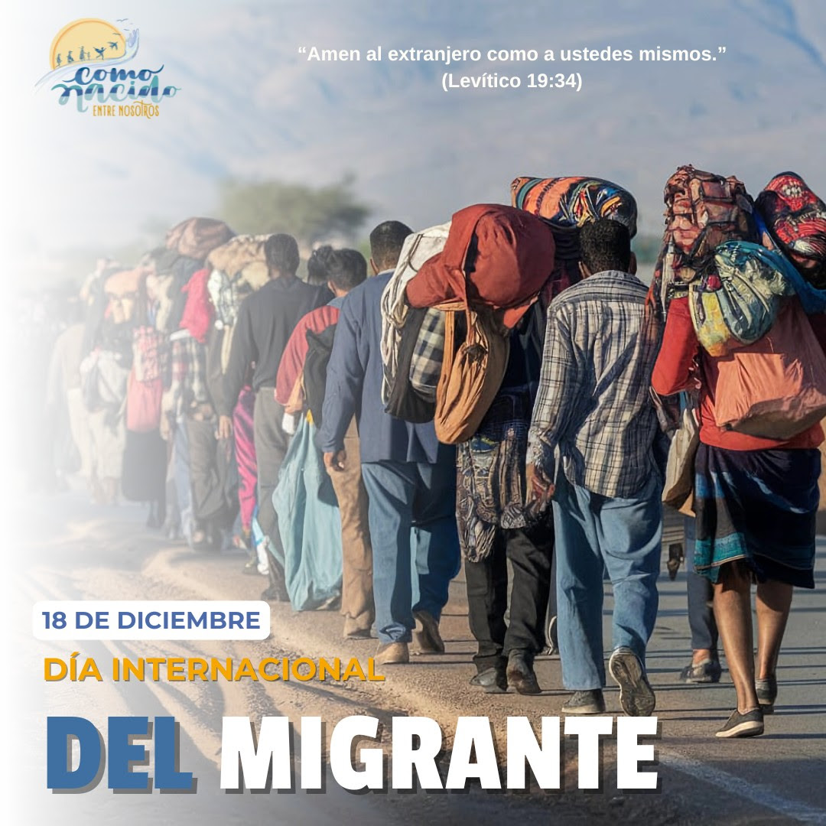

También queremos invitarle a ver este video que narra la historia de nuestra red y el camino que hemos recorrido junto a personas en movilidad humana. Cada encuentro, cada testimonio y cada colaboración con iglesias y organizaciones nos ha llenado de aprendizajes profundos.
A través de estas historias vemos cómo la fe se transforma en acompañamiento, cómo la compasión se vuelve acción y cómo la esperanza se abre paso incluso en los trayectos más difíciles.

https://mail.google.com/mail/u/1/#inbox/FMfcgzQdzmcntfMfFlvFhKvqzNWgFPdJ

